МЕТОДИЧЕСКАЯ РАССЫЛКА № 7/2023
Пирамида потребностей
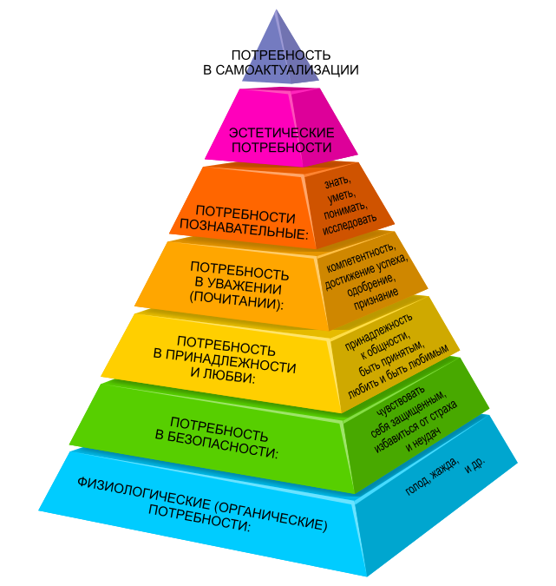

«И маленькое счастье может стать большим. Всё зависит от потребностей»
Владимир Хочинский

«То, что мы хотим, всегда нам кажется необходимым»
М. Эбнер-Эшенбах

Потребности определяют жизнь человека: они являются нашими основными стимулами, главной движущей силой. Если их не удовлетворять, человек становится беспокойным, а если удовлетворить полностью, становится равнодушным.
Пирамида Маслоу – иллюстрация иерархии человеческих потребностей, предложенной американским психологом Абрахамом Маслоу. Она позволяет разобраться в желаниях и настоящих потребностях личности. Абрахам Маслоу - сын эмигрантов Масловых из России. Благодаря ему мы знаем о самоактуализации и понимаем, почему нельзя зарывать свой талант в землю. Одному из самых жизнерадостных мыслителей 20 века, принадлежит теория иерархии потребностей. Теория разъясняет, чем мотивированы те или иные поступки человека исходя из его потребностей.

Актуальность и иерархия потребностей
Главным является вопрос об актуальности потребностей для человека. К примеру, самодостаточный человек, безразлично относящийся к общению, не нуждается в нём и не будет к нему стремиться. Тот, кто чувствует себя защищённым, не станет ещё больше стремиться к тому, чтобы защититься. Удовлетворённая потребность теряет свою актуальность и перестаёт мотивировать. И чтобы определить актуальные потребности, достаточно лишь определить неудовлетворённые.
Пирамида потребностей является не просто их классификацией, а отображает их иерархию: инстинктивные потребности, базовые, возвышенные. Каждый человек испытывает все эти желания, но в силу здесь вступает следующая закономерность: базовые потребности считаются доминирующими, а потребности более высокого порядка активизируются только тогда, когда удовлетворены базовые.
Но следует понимать, что выражаться потребности могут по-разному у каждого человека на любой ступени пирамиды. По этой причине очень важно правильно понимать свои желания, учиться их интерпретировать и адекватно удовлетворять, иначе человек будет постоянно неудовлетворён и разочарован.
Абрахам Маслоу, считал, что высшей ступени достигает лишь 2% всех людей - они наиболее полно воплощают высшие человеческие качества. Он назвал их самоактуализирующимися личностями, позаимствовав этот термин у немецкого психолога Курта Гольдштейна. Самоактуализация – это мотивация к развитию всех заложенных в человеке возможностей. Число таких людей невелико, потому что у большинства не удовлетворены потребности более низких уровней и до самоактуализации дело просто не доходит. Однако самоактуализация доступна всем – даже тем, кто порой лишён необходимого.
Свою теорию А.Маслоу изложил в книге "Мотивация и личность", опубликованной в 1954 году. Причём интересно: ни одна из публикаций учёного 1970 году. А в виде графика иерархия потребностей появилась в 1975 году в учебнике некоего У.Стоппа. Пирамиду Маслоу придумали последователи учёного, чтобы наглядно представить его идеи. С помощью этой схемы действительно проще объяснить теорию мотивации Маслоу.
Сам Абрахам Маслоу не создавал пирамиды, которая названа его именем, а лишь вывел общие закономерности формирования потребностей. Причём, он считал, что это порядок динамический и может изменяться в зависимости от особенностей личности каждого отдельного человека. Поэтому иерархия потребностей на самом деле не столь строга и последовательна, как это представлено в пирамиде. Маслоу пишет: «Может сложиться впечатление, что речь идёт о некой жёстко фиксированной структуре потребностей. Но в действительности иерархия потребностей вовсе не так стабильна, как это может показаться на первый взгляд. Говоря об иерархии потребностей, мы утверждаем лишь, что человек, у которого не удовлетворены две потребности, предпочтёт сначала удовлетворить более базовую, а, следовательно, и более насущную потребность. Это ни в коем случае не означает, что поведение этого человека будет определяться именно этой потребностью. Считаю нужным ещё раз подчеркнуть, что потребности и желания человека – не единственные детерминанты его поведения».
Потребности могут быть:
- врожденными (1 и 2 ступени);
- приобретенными (начиная со второй и выше).
Они также делятся на:
- низшие (удовлетворять их надо обязательно, иначе человеку не выжить);
- высшие, они есть не у всех, утолить их не так-то просто.

На каждой ступени пирамиды Маслоу может возникнуть неудовлетворение. Оно приводит к заболеваниям, нарушению психоэмоционального баланса, различным расстройствам и недомоганиям. Поэтому все потребности, начиная с самых низших (первичных), должны быть удовлетворены.

Основные положения этой теории:
- человек всегда ощущает потребность в чём-то;
- испытываемые человеком потребности могут быть объединены в группы;
- группы потребностей расположены иерархически;
- человека побуждают к действиям только неудовлетворённые потребности: удовлетворённые мотивацией не являются;
- место удовлетворённой потребности занимает неудовлетворённая;
- в обычном состоянии человек ощущает сразу несколько потребностей, которые взаимодействуют между собой;
- первыми должны быть удовлетворены потребности, находящиеся у основания пирамиды - тогда на человека начинают воздействовать потребности более высокого уровня;
- человек способен удовлетворить потребности более высокого уровня большим числом способов, нежели потребности более низкого уровня.

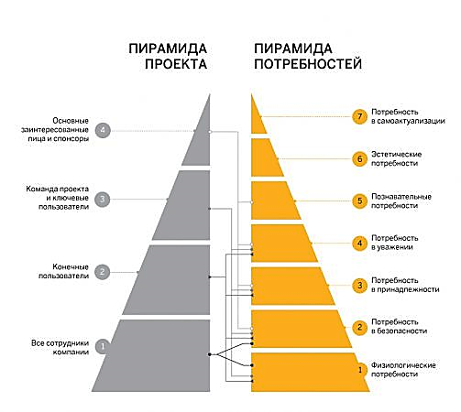
Знаменитая пирамида Маслоу.
Пирамида представляет собой диаграмму, в которой все потребности человека представлены в иерархическом порядке. Изначально Абрахам определил 7 уровней потребностей, но последователи посчитали, что пирамида вполне может включать в себя всего 5 всеобъемлющих понятий, которые способны объединить прежде более раскрытые понятия. Рассмотрим первоначальную версию из семи ступеней.
Согласно Маслоу, у человека есть семь основных потребностей:

1. Физиологические потребности
Это наши базовые потребности. Они есть у всех живущих на нашей планете живых организмов, в том числе и у человека. И если человек не будет их удовлетворять, то он просто не сможет существовать и полноценно развиваться. Для нормального роста и развития каждому нужны вода, еда, воздух, сон, движение.
Если человек голоден, он не сможет увлечённо читать книгу или спокойно прогуливаться по красивой местности, не сможет и нормально работать. Такими потребностями являются потребности в еде, сне, чистом воздухе для дыхания. Они возникают с первых минут жизни и невыполнение этих потребностей, может привести к печальным последствиям.
«Я совершенно убеждён, что человек живёт хлебом единым только в условиях, когда хлеба нет, — разъяснял Маслоу. — Но что случается с человеческими стремлениями, когда хлеба вдоволь и желудок всегда полон? Появляются более высокие потребности, и именно они, а не физиологический голод, управляют нашим организмом. По мере удовлетворения одних потребностей возникают другие, всё более и более высокие. Так постепенно, шаг за шагом человек приходит к потребности в саморазвитии — наивысшей из них».
Маслоу прекрасно осознавал, что удовлетворение примитивных физиологических потребностей — основа основ. В его представлении идеальное счастливое общество — это в первую очередь общество сытых людей, не имеющих повода для страха или тревоги. Если человек, например, переполнен любовными переживаниями, он всё равно нуждается в пище, причём регулярно (даже если любовные романы и утверждают обратное). Под сытостью Маслоу подразумевал не только отсутствие перебоев с питанием, но и достаточное количество воды, кислорода, сна и прочих базовых потребностей человека.

2. Потребность в безопасности и стабильности
Это потребность чувствовать защищённость и комфорт для себя и своих близких. Социальную стабильность и уверенность в завтрашнем дне. Она выходит на первый план после обеспечения физиологических нужд. Поэтому мы живём в тёплых домах и закрываем двери на замок. Имеем социальные гарантии и страхуем своё имущество, здоровье и жизнь. Человек так устроен, что предпочитает известное неизвестному, поэтому всё новое приживается в обществе с трудом. Полиция, спасательные службы, медицинские и другие государственные учреждения закрывают в обществе именно эти потребности людей.

3. Потребность в любви и чувстве принадлежности
На следующей ступени пирамиды актуальными становятся отношения с другими людьми. Их нехватка ощущается очень остро.
Это социальные потребности. Человек нуждается в том, чтобы любить и быть любимым. Чувствовать свою полезность и значимость. Помогать людям и самому получать от них помощь. Социальные потребности - это потребности в общении, привязанности, создании семьи, совместной деятельности. Поэтому мы выходим замуж и женимся, ищем друзей, вступаем в сообщества, ходим друг к другу в гости.

Формы, в которых проявляются потребности, могут быть разными, в зависимости от характера человека, внешних условий, событий и явлений, способностей и мотиваций отдельного человека, и прочих бесчисленных множеств других факторов. Поэтому, например, потребность в уважении и признании у разных людей может проявляться неодинаково: одному необходимо стать выдающимся политиком, депутатом, общественным деятелем и завоевать всеобщее одобрение и популярность, а другому вполне будет достаточно, чтобы собственные дети признавали его авторитет.

4. Потребность в признании
После того как человек удовлетворяет потребность в любви и принадлежности к социуму, в центре внимания оказывается его желание быть уважаемым, иметь хорошую репутацию, занять авторитетное положение в обществе. Это потребность быть нужным и важным, получить признание. Поэтому так важно для нас бывает выиграть профессиональный конкурс, получить звание, написать книгу, вести свой блог в Интернете, войти в профессиональный рейтинг. Всё это даёт нам уверенность в себе и своих силах.
Интроверты, эмоционально закрытые люди не ставят эту потребность в приоритет, отдавая предпочтение творческим и эстетическим потребностям. Та же ситуация может быть и с потребностями в признании и уважении. Для кого-то эти потребности никогда не станут актуальными: некоторые люди вполне удовлетворены признанием в узком семейном кругу, и не стремятся к карьере и широкой известности.

5. Потребность в познании и творчестве
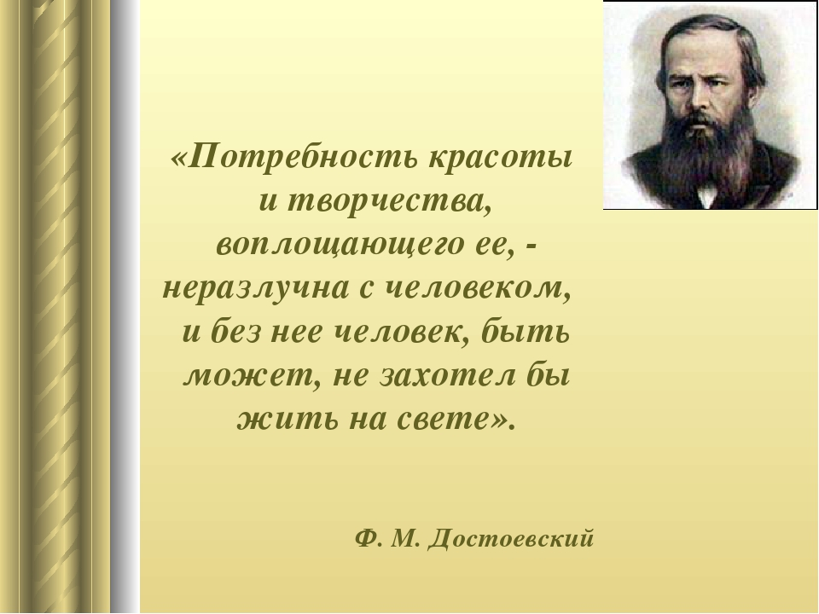
Это наше стремление к знаниям, эрудиции, развитию интеллекта. Именно поэтому мы путешествуем, получаем второе образование, проходим курсы, участвуем в различных тренингах и семинарах.
Исследование мира, поиск новых путей
и возможностей – один из самых сильных стимулов для развития и хороший способ побороть тревогу о будущем: страхи превращаются в новые возможности, а переживания в реальные приключения.

6. Эстетические потребности, тяга к прекрасному
Потребность в красоте и искусстве помогает нам обрести гармонию и радость. Ценность красоты в том, что её можно не только созерцать, но и созидать. Мы украшаем себя и свой дом, свою одежду, мы посещаем выставки и музеи, коллекционируем предметы искусства, слушаем музыку, занимаемся различными видами творческой деятельности.

7. Потребность в самоактуализации (самореализации)
Эта ступень последняя и на ней находятся духовные потребности, которые выражаются в желании развиваться как личность и духовный человек, раскрыть свой потенциал.
Седьмая ступень – это счастье быть собой. Маслоу считал, что у каждого человека свой путь и сворачивать с него нельзя. Раскрыть свой потенциал – дело всей жизни. Пути к любимому занятию разнообразны, поэтому именно на высокой ступени пирамиды мотивы людей особенно уникальны.
Мы ищем свой путь, пересматриваем систему ценностей, реализуем планы и цели. Как следствие – творческая деятельность, стремление развить свои таланты и способности.
Человек, сумевший удовлетворить потребности предыдущих ступеней и взошедший на высшую ступеньку, начинает искать смысл жизни, изучать окружающий мир, стараться внести свой вклад в развитие человечества.

Способности к самореализации заложены в каждом человеке.
Однако до верхушки пирамиды добираются единицы. Абрахам Маслоу объяснял причину этого так:
- Люди не знают свои возможности, не понимают пользы саморазвития и сомневаются в собственных силах.
- Общество давит своими стереотипами и мешает реализовать свои таланты.
- Люди испытывают страх, как перед реальной опасностью, совершая действия, которые не гарантируют успех.
При этом Маслоу не идеализирует такого человека — у них также есть недостатки, раздражительность, упрямство и невнимательность к окружающим.
Абрахам провел исследование и сформулировал 15 черт, которые присущи самореализующейся личности:
- Адекватное восприятие реальности — свободное мышление, независимое от стереотипов и предрассудков, а также отсутствие страха перед неопределенностью.
- Принятие себя и окружающих. Люди не приукрашивают реальность и ведут себя естественно.
- Спонтанность и простота. Человек принимает спонтанные решения, при этом они гармонируют с его ритуалами и традициями.
- Служение. Людей беспокоит жизненная миссия и призвание, а не ситуация в настоящий момент времени. Они часто соотносят свою деятельность с универсальными ценностями.
- Отстраненность, уединение. Человек склонен к одиночеству и отстраненности по отношению к происходящим событиям — поэтому он спокойно переносит неудачи и своевременно находит правильные решения.
- Независимость и воля. Люди легко воспринимают критику, берут на себя ответственность, быстро восстанавливаются и имеют свою точку зрения по любому вопросу.
- Свежий взгляд. Человек постоянно ищет что-то новое в обыденных и знакомых вещах.
- Мистические или высшие переживания. Человек концентрируется на проблеме и на собственном «Я».
- Чувство идентификации с человечеством. Люди переносят все проблемы других на себя.
- Межличностные отношения. Общаясь с людьми, индивид не позволяет вовлечь его в конфликтную ситуацию, и всегда настроен на положительный контакт.
- Демократичность. Уважение к оппоненту и его точке зрения.
- Умение отличать средство от цели. Люди руководствуются чувством этики и моральными принципами.
- Чувство юмора. Человек ко многим вещам относится с юмором — к профессиональной деятельности, к себе и окружающим его вещам.
- Креативность. Индивид к любому процессу подходит с творческой стороны.
- Спорное отношение к культурным традициям. Человек относится к догмам категорично или выбирает что-то близкое для себя.

Пирамида потребностей в отношении детей

Абрахам Маслоу исходил из того, что становление личности ребенка обусловлено особенностями выборов, которые он совершает в тех или иных случаях. Любая ситуация предлагает несколько возможностей для действий, и развитие человека определяется не обществом и не наследственными данными, а тем, какое направление выберет человек для собственной деятельности.
Возможно, многие видели видео, в котором учитель показал своим ученикам хороший пример с банкой, водой, маленькими и большими камнями и песком. С помощью простого примера он продемонстрировал наполнение жизни человека согласно потребностям. Все должно быть на своем месте. Ученики увидели, что сначала в банку нужно положить большие камни, затем мелкие, засыпать их песком и в конце добавить немного воды. Большие камни самые важные – это любовь, семья, здоровье, маленькие (песок и вода) - другие потребности. Посмотреть видел можно по ссылке: https://www.youtube.com/watch?v=ijDnEnkJYZY .
Постараемся объяснить, что нужно ребенку, чтобы быть счастливым согласно пирамиды Маслоу. В отношении детей рассмотрим пятиступенчатую версию пирамиды.

1. Физиологические потребности
Основными потребностями (которые должны быть удовлетворены в первую очередь) являются физиологические потребности. Они необходимы для того, чтобы ребенок физически существовал. Это потребность в еде, воде, кислороде, здоровье, комфорте. Эта потребность, как писалось выше, возникает с первых минут жизни ребенка.
Так, если у ребенка не удовлетворяются потребности низшего уровня (например, пищевая потребность), то он будет сосредоточен именно на них. Такой ребенок будет без конца говорить и думать о еде. Многие родители знают, что если в жаркий день ребенок испытывает жажду, ребенок будет все время повторять "я хочу пить". Он будет говорить об этом даже в том случае, если у взрослого не будет возможности удовлетворить эту потребность. Потребность захватывает ребенка целиком. Поэтому если ребенок голоден или хочет пить, то он уже не будет обращать внимания на другие объекты, не связанные непосредственно с удовлетворением его потребности.
В приоритете у родителей должно быть обеспечение физического и психологического здоровья для своего ребенка. Придерживайтесь следующих рекомендаций:
- Позаботьтесь о правильном питании.
- Следите за отдыхом и режимом сна, который должен соответствовать возрасту ребенка.
- Проконтролируйте, чтобы ребенок пил достаточно воды.
- Следите за правильным развитием ребенка, при необходимости обратитесь к специалистам.

2. Потребность в безопасности.
Это потребности, которые обеспечивают ребенку стабильность и надежность существования. Удовлетворение этой потребности предполагает соблюдение определенного режима дня. Если от ребенка не требовать, чтобы он в определенное время ел или ложился спать, то это может привести к появлению детских страхов, поскольку в окружении ребенка будет отсутствовать стабильность, и ребенок не будет знать, к чему ему готовиться. Вообще всякая непоследовательность в поведении взрослых усиливает неопределенность и развивает страх ребенка перед окружающим миром.
Ребенок должен знать и чувствовать свою безопасность в семье. Он должен быть уверен, что ему всегда помогут избавиться от страха, в преодолении неудач. Любовь и защита со стороны родителей помогут в этом ребенку. Если ребенок не получает этого, не чувствует себя в безопасности, он перестает доверять. В первую очередь родителям, а затем и миру, чувствует себя одиноким.

3. Потребность в любви и принадлежности (Дружба и отношения с окружающими).
Это потребность в здоровых, теплых и любящих отношениях с родителями, близкими, друзьями, одноклассниками, соседями. Все это необходимо для развития ребенка.
Не имея опыта общения, не умея дружить с другими, не общаясь, ребенок и во взрослой жизни не сможет строить отношения.
Уважение и признание ребенка другими, формирует в нем самоуважение. Если этого нет, если его только критикуют, не замечают его успехи, ребенок перестает верить в себя, самоуважение отсутствует. А как верить в себя, если родной, близкий человек в меня не верит.
Очень часто во взаимодействии детей возникают такие обстоятельства, когда один ребенок говорит другому: "Уходи, я тебя не люблю!" Дети остро переживают такие ситуации, потому что страстно хотят быть любимыми. Поэтому задача взрослого заключается в том, чтобы ориентировать детей на позитивное отношение друг к другу.
Дружба является важной потребностью в пирамиде Маслоу. Дружба - это отношения, которые мы создаем с другими людьми. Например, одноклассники, соседские дети, с которыми играет ребенок или просто дети, с которыми у вашего ребенка возникли дружественные отношения. Социальные отношения очень важны для ребенка. Чтобы способствовать их развитию, есть пару рекомендаций:
Разрешайте ребенку проводить время "за пределами" семьи, принимать участие во внеклассных мероприятиях, посещать секции с командными видами спорта. Быть членом детских ассоциаций, театральных коллективов. Делайте все возможное, чтобы ребенок мог почувствовать себя принятым другими детьми.

4. Уважение (Самооценка и признание).
Уважение со стороны родителей и ближайшего окружения, это признание достижений, успехов, одобрение. Это поддержка ребенка в его начинаниях. У ребенка есть потребность в том, чтобы его любили и считали его своим. Чтобы удовлетворить эти потребности, он должен установить отношения привязанности с близкими ему людьми.
Уважение и признание ребенка другими, формирует в нем самоуважение, которое предполагает как собственное уважение (гордость за собственные достижения), так и уважение со стороны других людей.
Самоуважение удовлетворяется через положительное отношение к себе, которое предполагает положительное отношение к ребенку других детей. Если удовлетворение этой потребности нарушается, то ребенок может вести себя зависимо, стремится угодить взрослым или детям для того, чтобы получить их позитивное внимание. Особенно это проявляется в дошкольном возрасте, когда ребенок приносит в детский сад интересные игрушки с целью добиться положительного отношения к себе сверстников. Однако на практике подобное поведение приводит к негативным последствиям – другие дети начинают относиться не к самому ребенку, а к тем предметам, которые он приносит. В результате все общение сводится к тому, чтобы ребенок приносил интересные игрушки.
Если ребенка только критикуют, не замечают его успехи, тогда он перестает верить в себя, самоуважение отсутствует. А как верить в себя, если родной, близкий человек в меня не верит.
Ребенку крайне необходимо иметь хорошую самооценку и признание со стороны других детей. Вам, как родителям, важно помочь ему повысить самооценку и уверенность в себе, чтобы он смог достичь вершины пирамиды. Для этого мы можем помочь ему следующим образом:
- Ваш ребенок должен принять и любить себя таким, какой он есть, со своими ограничениями и недостатками.
- Постоянно мотивируйте его на принятие и преодоление новых вызовов. Мечта и мотивация - это двигатели саморазвития и обучения.
- Признавайте его триумфы и победы. Похвала со стороны родителей очень важна для ребенка.
- Помогайте преодолевать препятствия.
- Научите ребенка стойко переносить поражения и падения.

5. Самоактуализация (Мечты).
Как только все потребности на низших ступенях удовлетворены, у ребенка возникают цели и мечты. Он знает, что он хочет, кем хочет быть и может выбирать.
Но если этого нет, то нет возможности выбрать, потому что не знаю, что хочу. От этого грустно. Задача родителя помочь ребенку осуществить его мечты, научить мечтать, почувствовать себя счастливым и удовлетворенным.
Но если нет безопасности, любви, уважения, если ребенок не может принять себя таким, каким есть, то до мечты можно и не дойти. Поэтому помогите ребенку осуществить его мечты, всегда обеспечивая его основные потребности.

Критика теории. Преимущества и недостатки.
У каждой теории есть свои преимущества и недостатки.
Чаще всего звучат возражения и критика по поводу того, что неудовлетворенность физиологических потребностей мешает возникновению потребностей высшего уровня: ведь поэт вполне может писать стихи, даже гениальные, оставаясь голодным. Часто с поэтами именно так и было.
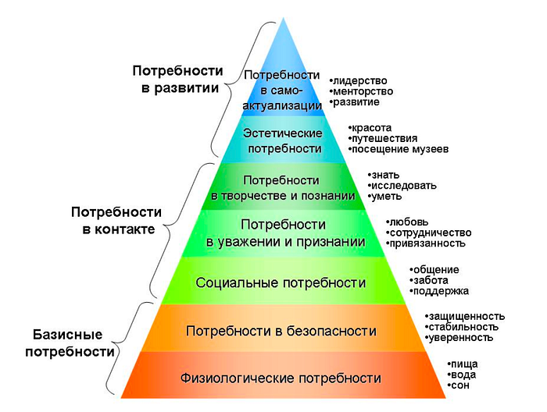
Однако А.Маслоу имеет в виду потребности, доведённые до крайней степени. На практике это означает, что человек, живущий в крайней нужде, человек, обделённый всеми радостями жизни, будет движим, прежде всего, потребностями физиологического уровня. Если человеку нечего есть, то всё-таки в первую очередь он будет стремиться утолить свой физический голод, а не эмоциональный. Человека, чувствующего смертельный голод, не заинтересует ничего, кроме еды.
На протяжении десятилетий идеи Маслоу переосмысливались другими психологами. В научных кругах она до сих пор остается спорной. Современные исследователи также отмечают, что идеи Маслоу были неверно интерпретированы некоторыми его последователями.
Теорию критикуют из-за её иерархичности и невозможности полного удовлетворения потребностей. Например, физиологические процессы будут всегда актуальны — человеку постоянно нужно пить, есть, спать. Для некоторых людей важной может быть лишь часть потребностей.
Еще один недостаток пирамиды Маслоу — игнорирование культурных различий. В некоторых культурах потребности социума или отдельных групп стоят выше индивидуальной самореализации.
В пользу критики часто приводят тот факт, что со временем Маслоу полностью пересмотрел собственную теорию. В более поздних работах он изменил мотивационную концепцию и отказался от многоуровневой системы.
В новой версии Маслоу разделил человеческие потребности на два типа:
- «Дефицитарные» (низшие). Это потребности, обусловленные дефицитом чего-либо и, соответственно, насыщаемые.
- «Бытийные» (высшие). Этот тип потребностей продиктован ростом и развитием и, следовательно, является ненасыщаемым.

Несмотря на критику, теория Маслоу остается популярной: ей ищут подтверждения, опровергают ее, опираются на нее. Причина проста — иерархическая модель потребностей была сформулирована достаточно ясно и понятно, она легко воспринимается и отражает главные мотивы и стремления людей.

Преимущества:
- Позволила упорядочить потребности и объяснить простым языком, в чем нуждается человек.
- Была основой для создания теорий мотивации.
- Повлияла на все сферы человеческой жизни — ее применяют и в бизнесе, и в повседневной жизни.
- Помогла понять ценности людей.
- Удобна для самоанализа, чтобы разобраться в мыслях и желаниях, а также структурировать свои цели.

Недостатки:
- Нет способов эмпирически измерить степень удовлетворения, а значит — теория не может считаться доказательной.
- Пирамида — упрощенная система она не подойдет для всех и каждого, нужно дополнительно сегментировать желания людей.
- Модель не учитывает культурные различия и особенности. Также в силу объективных причин, а именно изменения образа жизни человека, она уже устарела и требует доработки и актуализации.
- Теория не объясняет того, как удовлетворенная потребность может повторно мотивировать человека.
- Исследование также не помогает в изучении неординарных поступков, а именно — не может объяснить их мотивы.
- Согласно теории, человек удовлетворяет желания снизу вверх, но он постоянно нуждается в еде, а это значит, что существует и обратная зависимость.

Недостатками являются приоритеты, устаревшие на полвека, — ведь именно тогда и была написана теория. Внешне все кажется четким и понятным, есть потребности обязательного характера, при неудовлетворении которых существует угроза жизни человека; а также существует категория второстепенных потребностей — которые появляются в силу определенных характеристик индивидуума. Но люди — не теория, они не могут находиться в строгой иерархии, у них есть движение, зачастую хаотичное, по уровням потребностей.

Применение в жизни.

Теория иерархии потребностей помогает разобраться в себе - в своих мыслях, ценностях, тревогах и страхах. Анализируя события или собственные поступки, можно понять, какая потребность нуждается в удовлетворении и какие факторы мешают это сделать.
Также человек способен анализировать других людей и понимать, как нужно взаимодействовать с ними. Это может быть необходимость поддержать друга или партнёра в трудную минуту, или соблюдение этики в деловом общении, выражение благодарности продавцу в магазине.
Люди идут работать, чтобы удовлетворять физические потребности и обеспечивать безопасность, в поисках стабильности, защищённости. Когда вы уже сможете покрывать свои ежедневные нужды, настаёт время стремиться к карьерному росту, успеху и признанию.
Руководители, в свою очередь, могут анализировать потребности сотрудников и помогать удовлетворять их: повышать по службе, увеличивать заработную плату, проводить выездные корпоративы, открыть бесплатную столовую, оплачивать обучение. Сюда также относится улучшение рабочего процесса: подключение автоматизированных систем, которые забирают рутину на себя. Знание потребностей работников ведет к способности их удовлетворить, в результате чего выстраивается грамотная система управления персоналом и достигается правильная мотивация сотрудников. Стоит заметить, что здесь необходим индивидуальный подход к каждому человеку, так как последовательность потребностей у разных людей может отличаться. Например, для кого-то на первом плане могут стоять не деньги, а потребность в уважении и признании либо в общении или самореализации.
В маркетинге пирамиду Маслоу применяют для анализа рынка и сегментации аудитории. Это помогает узнать, какие потребности наиболее выражены у выбранной целевой аудитории. Иерархическая теория потребностей позволяет спрогнозировать спрос и подготовить грамотную стратегию продвижения нового товара или продукта, проанализировать рынок труда. Важно думать о своих клиентах, о том, в чём они нуждаются, какие их потребности нужно удовлетворить.

Заключение.
Пирамида потребностей Маслоу отражает основные мотивы и стремления, которые движут людьми в жизни. Эта модель позволяет разобраться в своих желаниях и определиться с целями. Применение иерархической модели потребностей человека в бизнесе помогает правильно мотивировать сотрудников и привести компанию к успеху. Хотя эта концепция не является универсальной моделью, подходящей во всех случаях жизни, она может служить одним из удобных инструментов для саморазвития и роста бизнеса.
Пирамиду потребностей не следует принимать за незыблемую истину. Это не строгая классификация человеческих потребностей, а попытка определить более и менее значимые из них. Базовые потребности будут доминировать у большинства людей. Но у разных людей может различаться система мотивации и для кого-то более важными окажутся потребности высшего уровня.
Пирамида Маслоу имеет смысл, но не нужно её трактовать буквально.

Рекомендуемая литература:
  - "Мотивация и личность" Абрахам Маслоу.

Более чем через полвека после первого выхода в свет книга "Мотивация и личность" по-прежнему предлагает уникальные и влиятельные теории, не утратившие своего значения для современной психологии. Данное третье издание представляет собой переработку классического текста коллективом авторов, с сохранением оригинального стиля Маслоу. Целью переработки текста было придать ему большую ясность и структурированность, сделав его пригодным для использования в учебных курсах по психологии. В третье издание вошли также развернутая биография Маслоу, послесловие редакторов, в котором они излагают практические и теоретические аспекты системы взглядов Маслоу, нашедших отражение в нашей жизни и обществе, и полная библиография трудов Маслоу.

  - «По направлению к психологии бытия», Маслоу Абрахам.
Книга американского психолога Абрахама Маслоу, одной из знаковых фигур в психологии ХХ века, представляла альтернативу двум существующим на момент ее первого издания основным направлениям в психологии - бихевиоризму и фрейдовскому психоанализу. Маслоу, начинавший свой исследовательский путь в качестве воспитанника бихевиористского подхода, воспринимает влияние так называемой "третьей силы". К этому альтернативному движению относились последователи неофрейдизма, этнопсихологии и гештальтпсихологии и др. Отталкиваясь от идей, развиваемых сподвижниками "третьей силы", Маслоу предпринимает попытку выстроить новую перспективу исследования человеческой природы, впоследствии получившую широкое признание и ставшую известной как гуманистический подход в психологии.
  - «Книга потребностей. All you need», Чеппелер Роман, Крогерус Микаэль.

Известнейшая ""пирамида"" Абрахама Маслоу, или ""иерархия потребностей"", разработанная 75 лет назад, несет незамысловатый посыл: мы не в состоянии реализовать себя, если наш желудок пуст, нет крыши над головой и средств к существованию. Но как же обстоят дела сегодня, в радикально изменившемся мире? Разве необходимость зарядить смартфон порой не оказывается сильнее привычки проглотить завтрак? А еще похоже, что самореализация приобрела куда большее значение, чем прежде...
Настало время пересмотреть структуру пирамиды с учетом всех нынешних реалий! Откройте для себя 60 новых потребностей в духе великого Маслоу.

Видео:
- Пирамида потребностей Абрахама Маслоу. (10 мин 34 сек)
Пирамида потребностей - общеупотребительное название иерархической модели потребностей человека, представляющей собой упрощённое изложение идей американского психолога Абрахама Маслоу. Пирамида потребностей отражает одну из самых популярных и известных теорий мотивации — теорию иерархии потребностей. Эта теория известна также как теория потребностей (англ. need theory) или теория иерархии (hierarchy theory). Изначально идея была изложена в работе Маслоу «Теория человеческой мотивации» (1943), более подробно — в книге 1954 года «Мотивация и личность» (Motivation and Personality).
Посмотреть видео можно по ссылке: https://www.youtube.com/watch?v=KwLB9JHfoB8

2 . Новая пирамида Маслоу (11 мин 53сек)
В 2010 году ученые Д. Кенрик , В. Грискявичюс, С. Л. Нойберг , М. Шаллер в своей работе "Renovating the Pyramid of Needs" пересмотрели идею мотивационной иерархии в свете теоретических разработок на стыке эволюционной биологии, антропологии и психологии.
Посмотреть видео можно по ссылке: https://www.youtube.com/watch?v=INwjNMqIZJo

3 . Пирамида Маслоу. Правда с разных сторон. (21 мин 14 сек)
Посмотреть видео можно по ссылке: https://www.youtube.com/watch?v=wOw9O2sh3Sw

4. Мотивация и личность. Абрахам Маслоу. Теория мотивации. Аудиокнига. Ключевые идеи. (37 мин 52 сек)
Об аудиокниге:
Этот текст – сокращенная версия книги Абрахама Маслоу «Мотивация и личность». Только самые ценные мысли, идеи, кейсы, примеры. О книге Книга «Мотивация и личность» Абрахама Маслоу содержит основные положения гуманитарной психологии. Она утверждает, что в человеке можно разобраться, только если прислушиваться к его высоким внутренним устремлениям. С помощью пирамиды иерархии потребностей автор наглядно объясняет, почему не удовлетворенный в базовых потребностях человек, как правило, считает мир враждебным местом. Люди редко ценят то, что составляет жизненную рутину, и чаще замечают патологии, выходящие за рамки обычного. Не случайно в некоторых языках фраза «У меня болит голова» переводится как «У меня есть голова». Потребность в самоактуализации, которая подталкивает раскрыть свои способности, – наивысшая. В фокусе книги положительные стороны человеческого поведения: счастье, творчество, любовь. Зачем слушать:
• Ознакомиться со знаменитой теорией самоактуализации классика гуманитарной психологии Абрахама Маслоу.
• Разобраться, что вас не устраивает в ближнем окружении, а затем откорректировать недостатки.
• Найти свой способ стать счастливым, успешным и здоровым человеком.
Послушать можно по ссылке: https://www.youtube.com/watch?v=qeBp9slakW4

  - Теория мотивации Абрахама Маслоу (за 12 минут)
https://www.youtube.com/watch?v=7KCgUiJFYRk
о теории мотивации Абрахама Маслоу (взгляд менеджера)

